Классный час
Тема: «Граждане Донецкой Народной Республики: основные права и обязанности»

Цель: сформировать знания о истории возникновения ДНР, о символике ДНР; воспитывать чувство гражданственности и патриотизма у обучающихся.
- Образовательная: познакомить обучающихся с историей возникновения ДНР, символикой ДНР.
- Развивающая: развивать желание изучать историю родного края.
- Воспитательная: воспитывать чувство патриотизма и чувство уважения к родному краю, к людям трудового Донбасса.
Оборудование: символика ДНР, плакаты, фото.

Структура урока

- Организационный момент
- Актуализация опорных знаний
- Изучение нового материала
- Закрепление изученных знаний
- Итог урока

Ход урока

- Организационный момент
- Актуализация опорных знаний
Человек начинается с любви к матери, с умения любить и уважать ближних. А любовь – это уважение, это забота, это молитва того и за того, кого любишь: родных маму и папу, родную землю, родной язык ... Родной, родная, народ, род – однокоренные слова. Эти слова держат нас на свете и учат любви к нашей Родине, нашей нации. Поэтому человек должен всегда помнить, откуда он родом, где его корни, глубоко знать историю своего народа, его язык, культуру
Тема нашего классного часа «Я – гражданин Донецкой Народной Республики». Наш урок посвящен нашей Республике - ДНР. В течение этого урока мы будем знакомиться с символами, народами и Конституцией ДНР. Так как нельзя считать себя гражданином государства, не зная о нём ничего.
- Ребята, что для вас означает слово Родина? (ответы учащихся)
- Родина! Это слово с детства знает каждый. Родина - это то место, где ты родился, где ты живёшь со своими родителями, со своими друзьями.
- У каждого человека есть свой маленький уголок - деревня или город, улица, дом, где он родился. Это называется малой Родиной.
- А наш маленький уголок – это город Донецк. Здесь мы родились и сделали свои первые шаги. С первых дней жизни нас окружают тепло и забота родных людей, согревают лучи жаркого солнца.
- И для нас нет места краше, чем наш родной город Донецк. Ведь здесь всё наше.
-Также здесь живут наши родители, друзья и именно здесь, в нашем любимом городе Донецке мы хотим жить счастливой, полноценной жизнью.
Стареют и дома, и люди,
Сгорая, падает звезда.
Суда в штормах ржавеют лютых,
но не стареют города.
С названьем новым или старым
Стоят и сто, и тыщу лет.
Приветствую вас, дорогие ребята!..
Пусть говорят – Парижа нету краше,
Пусть кто-то Лондон воспевает или Рим,
А я люблю донецкое всё наше,
Горжусь красивым городом моим.

- Изучение нового материала

Владимир Зайцев
МОЁ ОТЕЧЕСТВО - ДОНБАСС!
Запели над Донбассом соловьи,
Дохнули ветры запахом полынным.
Как объясненье вечное в любви
К степям твоим, просторным и былинным.
Донбасс – моё Отечество, Донбасс!
Тебя века на крепость испытали!
Ты мощь свою показывал не раз
Теплом угля, упругим блеском стали!
В краях других немало есть красот,
Но этот край из всех для нас дороже!
Мы из Донбасса, мы такой народ,
Который всё осилит и всё сможет!
Донбасс! Моё Отечество – Донбасс!
Могучий край родной моей державы!
В веках не оскудеет этот пласт
Рабочей Чести, Мужества и Славы!
История Донбасса.
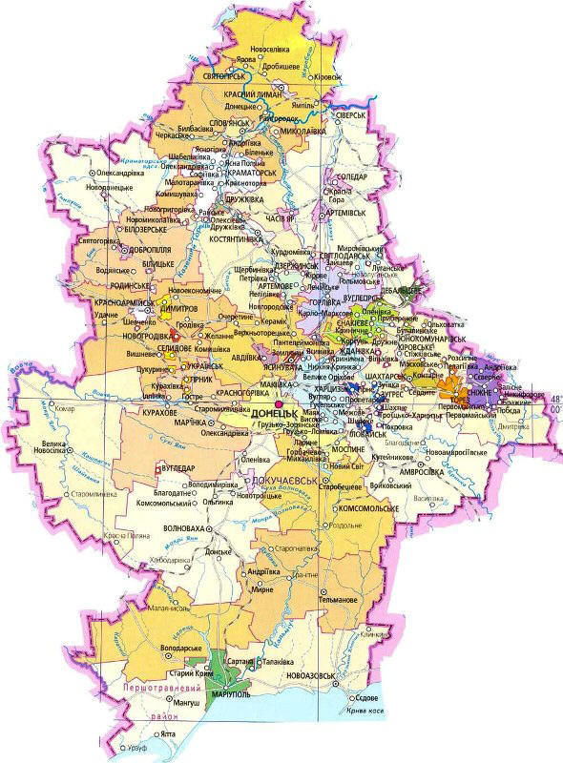
Донецкая область образована 17 июля 1932 года (до 61 года – Сталинская область). Расположена область на юго-востоке. Граничит с Запорожской и Днепропетровской, на северо-западе с Харьковской, на северо-востоке Луганском, юге-востоке Ростовской областью России. С юга омывается азовским морем. Крупнейшие города: Донецк, Макеевка, Горловка, Снежное.
Заселение территории города началось еще в ХVІІ веке, когда в этих местах стали оседать потомки запорожских казаков, основывая зимовки и хутора. В начале XIX в. зимовки и хутора объединялись, образуя села Авдотьино, Алексеевка, Григорьевка. Датой основания г.Донецка считается 1869. Она связана с началом строительства металлургического завода. Вокруг ее территорий возник рабочий поселок, который слился с шахтерским поселком и получил название Юзовка. (В честь первого директора завода, английского предпринимателя Джона Юза). В 1917 г., когда в Юзовке было 70000 жителей, поселок получил статус города. В 1924 г. Юзовка была переименована в г.Сталино. Количество жителей в 1925 г. достигала 80 тысяч человек. 17 июля 1932 город стал центром Донецкой области, а г.Сталино стал центром сталинской области. 9 ноября 1961 Сталино переименовали в г.Донецк, область стала Донецкой. Город развивался, строился, стал одним из крупнейших промышленных городов.
История Донецкой Народной Республики
Донецкая Народная Республика была провозглашена 7 апреля 2014 года в городе Донецке, ставшим ее столицей. 11 мая на территории Донецкой Народной Республики прошел референдум, в ходе которого граждане Республики выразили свое отношение к поддержке суверенитета ДНР: явка достигла 74,87%, государственный суверенитет поддержали 89,07% прголосовавших, «ПРОТИВ» — 10,19% и 0,74% бюллетеней были испорчены.
12 мая 2014г. на основании декларации о независимости, был провозглашен суверенитет Донецкой Народной Республики. Государственная символика Донецкой Народной Республики (ДНР) регламентируется конституцией и действующим законодательством.
Весной 2014г. был сформирован Верховный Совет, в состав которого вошли представители городов и районов ДНР, начали формироваться министерства и ведомства.
Конституция ДНР принята Верховным Советом ДНР 14 мая 2014 года. Согласно Конституции, Донецкая Народная Республика — демократическое правовое социальное государство. Источником власти в Донецкой Народной Республике является ее народ. Народ осуществляет свою власть непосредственно, а также через органы государственной власти и органы местного самоуправления. Высшим непосредственным выражением власти народа являются референдум и свободные выборы. Человек, его права и свободы являются высшей ценностью. Социальная политика Донецкой Народной Республики направлена на создание условий, обеспечивающих достойную жизнь и свободное развитие человека, народное благосостояние, доступность основных материальных и духовных благ. Государственная власть в стране осуществляется на основе разделения её на законодательную, исполнительную и судебную. Государственную власть в Донецкой Народной Республике осуществляют Глава Донецкой Народной Республики, Народный Совет Донецкой Народной Республики — парламент Донецкой Народной Республики, Совет Министров Донецкой Народной Республики. Форма правления — парламентская республика.

Символика ДНР
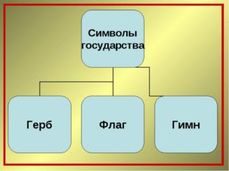
Символы нашего государства есть неоспоримые свидетельства его суверенитета и независимости, единства народа и власти, выражая тем самым определенную государственную идею демократии, консолидации и устремленности к общечеловеческим ценностям. Трудно кого-либо заставить гордиться государственными символами, но знать и уважать их обязан каждый гражданин, если он считает себя патриотом своей страны.
1 июня 2014 года Верховный Совет ДНР утвердил флаг как официальный символ Донецкой Народной Республики.
Флаг Донецкой Народной республики представляет собой полотнище трех цветов: черно-сине-красное. В центре располагается двуглавый орел с геральдическим щитом с изображением Архистратига Михаила. Цвета флага ДНР символизируют следующее: черный - плодородные земли и уголь Донбасса, синий - волны Черного и Азовского морей и свободолюбивый дух народа, красный цвет на флаге - кровь, пролита за свободу.

. 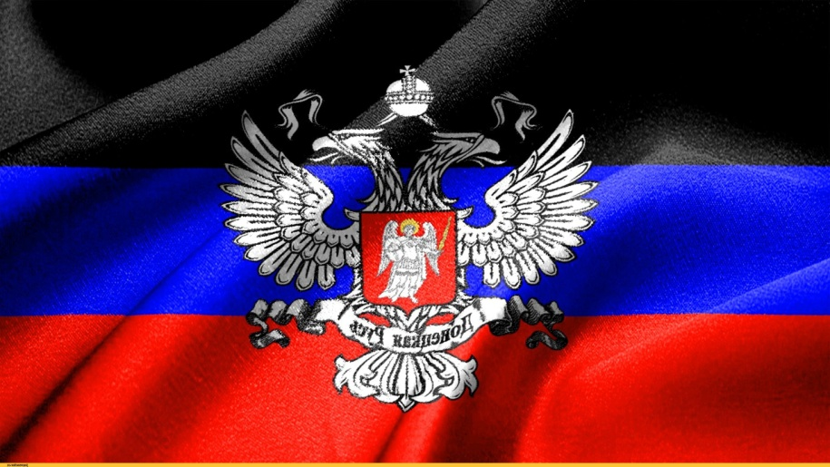

Герб – отличительный знак государства, города или рода, который изображают на флагах, монетах, печатях.
Герб Донецкой Народной Республики представляет собой серебряного двуглавого орла, поднявшего вверх распущенные крылья. На груди орла — в червлёном щите Святой Архистратиг Михаил в серебряном одеянии и вооружении и чёрной приволоке (мантии), с лазоревым мечом и серебряным с золотыми краями щитом с золотым крестом. Особенностью герба ДНР является то, что лапы у орла отсутствуют, а Архистратиг Михаил изображается с бородой.
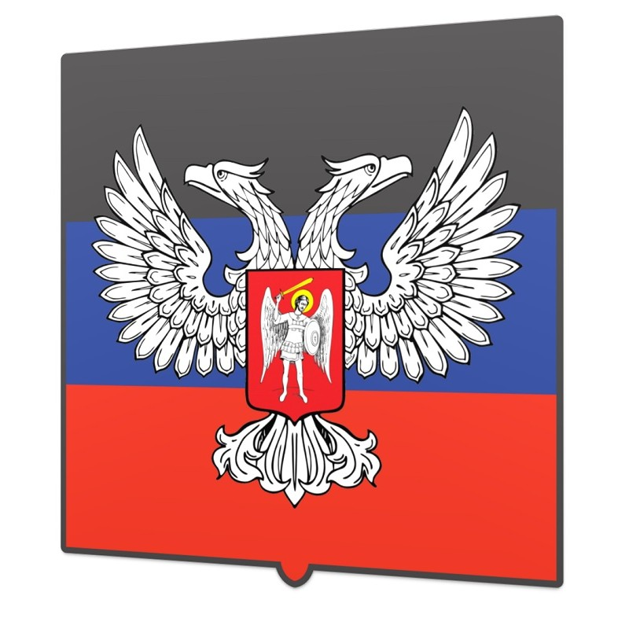
Гимн – торжественная песня, принятая как символ государственного или социального единства. Гимн Донецкой Народной Республики – главная песня, которая исполняется на всех торжественных событиях.
В качестве гимна в 2014 г. неофициально использовалась песня «Вставай, Донбасс». С 9 мая 2015 г. официально используется песня «Великий Донбасс, честь и гордость народа». (Звучит гимн).
Великий Донбасс: честь и гордость народа,
Богатые недра, леса и поля,
Наш край трудовой, наша жизнь и свобода, –
Навеки хранимая богом земля!
Славься республика, наша народная,
Славься любимый шахтёрский Донбасс!
Славься Держава, духом свободная,
Дружбой народов, связавшая нас!
Врагу не сломить нашу крепкую волю,
Мы духом и сердцем во веки сильны,
Единству и братству славянских народов,
Мы будем всегда беззаветно верны!
Славься республика, наша народная,
Славься любимый шахтёрский Донбасс!
Славься Держава, духом свободная,
Дружбой народов, связавшая нас!
Донецкая Русь сквозь года величава,
Победное знамя своё пронесёт,
Святая народная наша Держава
С надеждой и верой для мира цветёт!
Славься республика, наша народная,
Славься любимый шахтёрский Донбасс!
Славься Держава, духом свободная,
Дружбой народов, связавшая нас!

Паспорт является основным документом, удостоверяющим личность гражданина на территории Донецкой Народной Республики. Паспорт ДНР выдается с 2016 года.
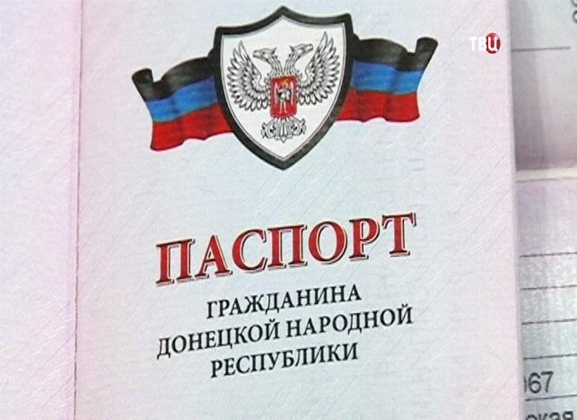
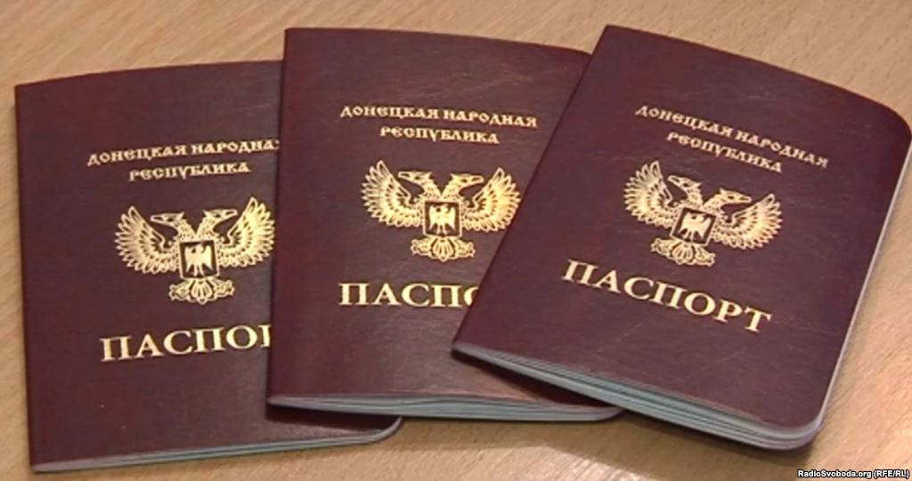
- Закрепление изученных знаний

Вопросы викторины.
1.Кто является главой нашего Донецкой Народной Республики?
2.Как называли нашу страну от древних времен и до наших дней?
3.Кто из воинов ответил на притязания крестоносцев: «Кто с мечом к нам придёт, тот от меча и погибне»?
4.Что относится к знакам суверенитета (т.е. независимости) любого государства? (Флаг, герб, гимн)
5.Что представляет собой Государственный флаг Донецкой народной республики?
6.Как называется торжественная песня, ставшая символом государства? (Гимн)
7.Как называется главный документ государства? (Конституция)
8.Как называется основной документ, удостоверяющий личность гражданина? (паспорт)
Молодцы! Вы достойно сдали экзамен на гражданскую зрелость.

- Итог урока

- Дорогие ребята! Где бы вы не жили, кем бы вы ни стали: художником, музыкантом, спортсменом, политиком, никогда не забывайте о своих корнях – о том городе, в котором родился, о той улице, на которой вырос. Я желаю вам успехов в любых начинаниях. А для этого вам необходимы знания. Успехов на вашем нелёгком, но полных новых открытий, пути.
С Днём Республики, дорогие ребята!

